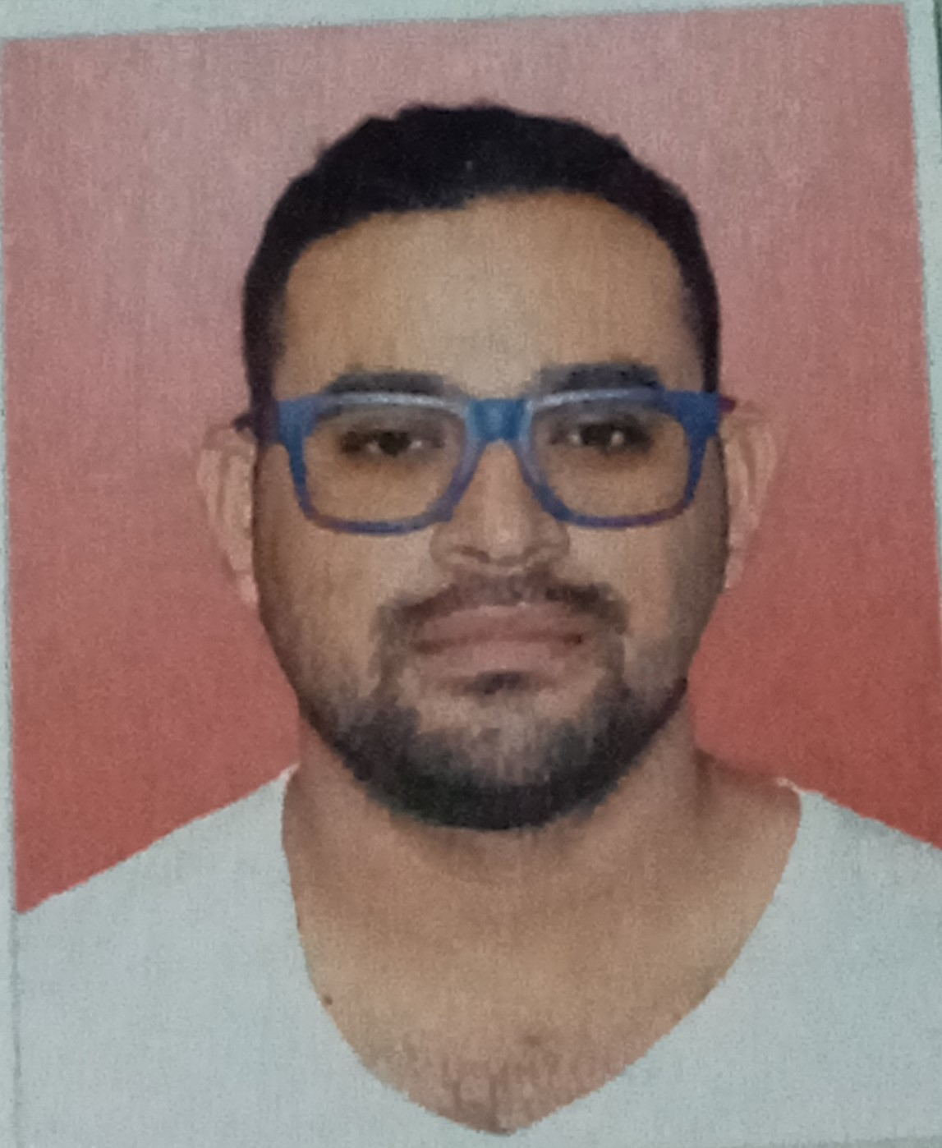
Hoja de Vida

NOMBRE: Luis Alberto Gomez Hernández

FECHA DE NACIMIENTO: 28 de noviembre 1993

ESTADO CIVIL: Casado

DPI: 2324 17318 0501

DOMICILIO: 17 calle lote E 2-29 col. Prados del Río Escuintla

CORREO ELECTRONICO: guichovasque@gmail.com

TELEFONO: 47298425 - 47248396

ESTUDIOS REALIZADOS:

Diversificado:
2010 - 2012 Título de Bachiller en electricidad, Instituto Nacional de Bachillerato en Electricidad de Escuintla.

Educación Básica:
2007- 2009 Diploma de Educación Básica, Instituto Por Cooperativa Colonia Prados del Rio, Escuintla.

Educación Primaria:
2001 – 2006 Diploma de Sexto Primaria, Escuela Oficial Rural Mixta María Marta Escobar Cobos de Richardson, Colonia Prados del Rio Escuintla.

FORMACIONES ADICIONALES:

Capacitación de Inocuidad de alimentos, junio 2016

Capacitación de Inocuidad de alimentos, julio 2016

EXPERIENCIA LABORAL:

Operador de producción
Alimentos Maravilla S.A, 2013 – 2020
Jefe inmediato Antonio Barcos

Operador de mezcladores de barra
Industrias La Popular, 2021 – 2022
Jefe inmediato Erick Obregón

REFERENCIA PERSONAL:

Lic. Macario Del Cid Morales
Cel. 59548041

Walter Daniel Escobar Rustrian
Tel. 24202100 Ext. 2556

Ing. Selvin De Paz
Cel. 54508074

